,

Esta seção trata sobre os estádios e domínios de deformação de elementos de concreto armado submetidos preponderantemente aos esforços de momento fletor. Primeiramente são apresentados os conceitos e classificações dos diferentes tipos de flexão. Depois é descrito o Ensaio de Stuttgart, mostrando resultados obtidos através deste ensaio para os diversos tipos de ruína de vigas de concreto armado. Em seguida são avaliados os comportamentos dos elementos estruturais submetidos à ação de momento fletor, com a especificação das características destes elementos em cada um dos estádios de comportamento. E por fim, são detalhadas as hipóteses básicas para o dimensionamento de elementos de concreto armado submetidos à flexão bem como os diferentes domínios de deformação que estes podem ser dimensionados no Estado Limite Último.



# ESTÁDIOS E DOMÍNIOS DE DEFORMAÇÃO

## Introdução a flexão

Um conceito simples para flexão seria de que esse tipo de esforço quando aplicado a uma estrutura tende a modificar o eixo da peça. Em linhas gerais um eixo reto passa a apresentar uma curvatura. Quanto à classificação, a flexão pode ser dividida em duas maneiras, a primeira seria a classificação de acordo com a relação entre a posição do plano de momento fletor e a posição dos eixos centrais da peça enquanto a outra maneira é relativa ao esforço que acompanha o momento fletor.

**Classificação 1: Posição do plano de momento e posição dos eixos:**

a) Flexão normal: O plano de momento contém apenas um dos eixos da peça;

b) Flexão obliqua: O plano de momento está inclinado devido as componentes desse esforço e não contém nenhum dos eixos da peça.

**Classificação 2: Esforço que acompanha o momento fletor:**

a) Flexão pura: Somente momento fletor atuando na seção transversal;

b) Flexão simples: Momento fletor e esforço de cisalhamento na seção transversal;

c) Flexão composta: Momento fletor e esforço normal na seção transversal.

O dimensionamento de peças de concreto seguirá as recomendações da NBR 6118 (ABNT, 2014) para problemas de flexão normal simples. Portanto o dimensionamento da flexão para vigas será acompanhado de um dimensionamento para um esforço de cisalhamento.

## Ensaios de Stuttgart

O melhor ensaio para entender o comportamento estrutural de um elemento submetido à flexão pura e simples é o de flexão a 4 pontos conhecidos como ensaios de Stuttgart feitos por Leonhardt e Walther no início do século XX.

Basicamente o ensaio de Stuttgart (conhecido como flexão a 4 pontos) verifica os modos de ruptura de uma viga submetida a flexão. A fundamentação teórica desse ensaio é baseada na Figura 6.1 apresentada logo abaixo.

Figura 6.1 – Esboço do modelo experimental do ensaio de flexão a 4 pontos

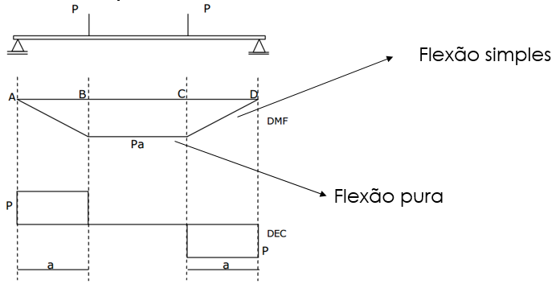

Fonte: Rocha *et al.* (2004)

O carregamento é aumentado até que venha a atingir o valor que leve a viga à ruptura, permitindo, numa mesma peça, a observação da flexão pura (sem a presença do cisalhamento) no trecho BC e da flexão simples (com a presença do cisalhamento) nos trechos AB e CD. (ROCHA *et al*., 2004)

Num primeiro estágio de carregamento, a viga não apresenta fissuras, pois o concreto da fibra inferior não atingiu a tensão de ruptura à tração. Os pontos da peça não fissurada estão sob estado plano de tensões, com as trajetórias de tensões principais de tração e de compressão esquematizadas na Figura 6.2 (ROCHA *et al*., 2004)

Figura 6.2 – Trajetória de tensões na viga de concreto

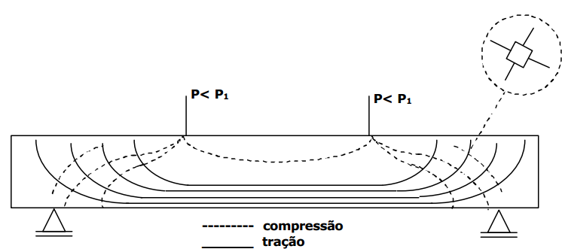

Fonte: Rocha *et al.* (2004)

Com o aumento da carga, a tensão de ruptura à tração é atingida no trecho central e começam a aparecer as primeiras fissuras verticais que se estendem até pouco abaixo da linha neutra. Nesta fase os esforços de tração são absorvidos pela armadura. No início deste estágio, nos trechos extremos o concreto não atinge a tensão d e ruptura, mas o aumento progressivo da carga, até o colapso, forçará toda a viga a trabalhar fissurada, com exceção de regiões muito pequenas, próximas aos apoios. Neste trecho, em presença das tensões cisalhantes, as fissuras são inclinadas como mostrado em Figura 6.3 (ROCHA *et al*., 2004).

Figura 6.3 – Início do processo de fissuração em peças de concreto

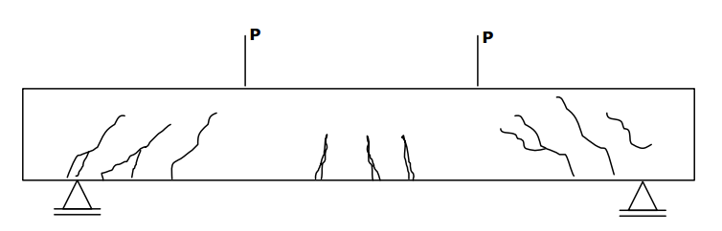

Fonte: Rocha *et al.* (2004)

O panorama de fissuração da peça ao atingir o estado limite último pode ser muito diferente daquele que poderia se prever da análise das trajetórias de tensões elásticas, pois depende do arranjo para a distribuição das armaduras conforme Figura 6.4 (ROCHA *et al*., 2004).

Figura 6.4 – Panorama de fissuras no estádio limite último ELU

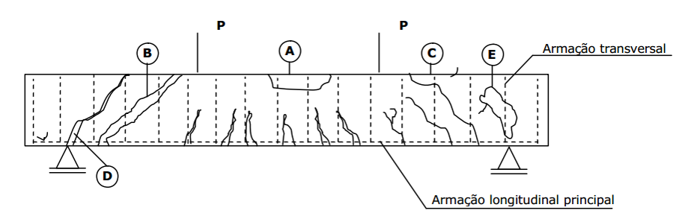

Fonte: Rocha *et al.* (2004)

Uma primeira, teoricamente possível, é baseada na ideia da substituição local de material, onde barras de armadura seriam distribuídas por todo volume da peça estrutural, de modo que ao se abrir uma fissura já existiria uma armadura capaz de absorver a tração liberada do concreto. Neste caso, a distribuição dos esforços internos seguiria o mesmo padrão de antes da fissuração. Porém, nada garante que este arranjo seja o mais eficiente para a segurança em relação aos estados limites e nem o mais econômico (ROCHA *et al*., 2004).

A segunda, baseia- seno fato de que uma parte das barras de aço é mais bem aproveitada quando empregada de forma concentrada, em posições preferenciais da estrutura. Este é o princípio dos arranjos de armaduras padronizadas, estabelecidas de acordo com modelos nos estados limites últimos das peças estruturais. Estes modelos devem sempre garantir a estabilidade, global e local, da peça. Para o trecho central da viga, onde as seções transversais estão solicitadas à flexão pura, o modelo típico consiste de seções resistentes formadas por um banzo comprimido de concreto e um banzo tracionado correspondente à armadura longitudinal disposta junto à face inferior. Para os trechos extremos, sob flexão não uniforme, o modelo idealizado é o de uma treliça, que considera a interação entre o momento fletor e a força cortante (ROCHA *et al*., 2004).

A treliça tem banzos longitudinais, comprimidos e tracionados, como no trecho central, ligados por diagonais comprimidas e tirantes. As diagonais comprimidas, ditas bielas, representam o concreto entre as fissuras. Os tirantes, verticais ou inclinados, representam a armadura transversal da viga, completando o esquema estático da treliça e costurando as fissuras conforme a Figura 6.5 (ROCHA *et al*., 2004).

Figura 6.5 – Modelo de bielas e tirantes para dimensionamento de vigas

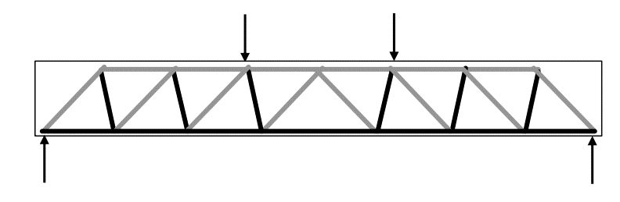

Fonte: Rocha *et al.* (2004)

Abaixo são apresentados alguns modos de ruptura feitos através de ensaios experimentais.

Figura 6.6 – Modelo de ruptura por tração na flexão (Armadura de flexão fragilizada) vigas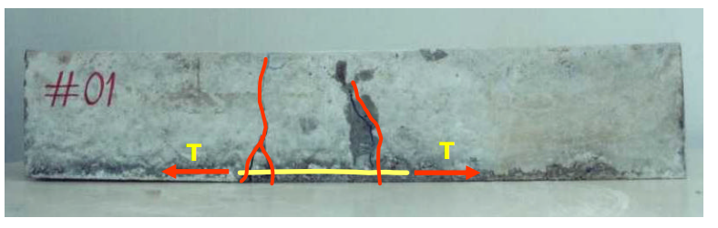Fonte: Fonte: Rocha *et al.* (2004)

Figura 6.7 – Modelo de ruptura por tração no cisalhamento (Armadura de cisalhamento inexistente

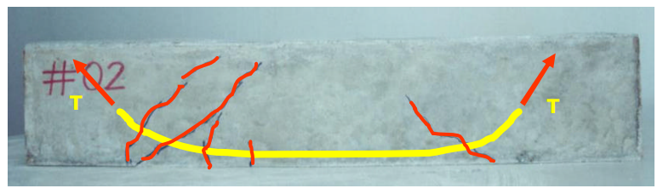Fonte: Fonte: Rocha *et al.* (2004)

Figura 6.8 – Modelo de ruptura por compressão no cisalhamento (Enrijecimento das armaduras de flexão e cisalhamento)

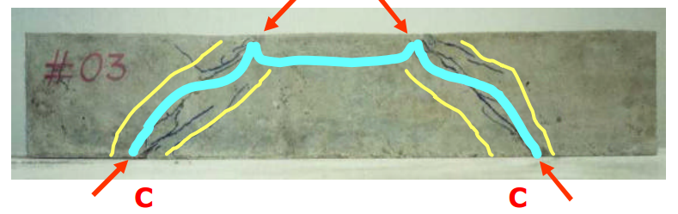Fonte: Fonte: Rocha *et al.* (2004)

Figura 6.9 – Modelo de ruptura por deficiência de ancoragem (Interrupção da armadura de flexão)

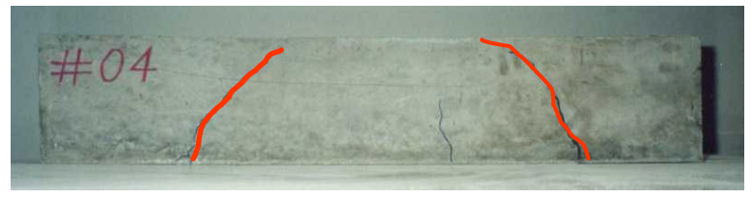Fonte: Fonte: Rocha *et al.* (2004)

No modelo abaixo é apresentada a viga “sem nenhuma falha em suas armaduras verificando o modelo mais completo de ruptura para peças normalmente armadas (Ver Figura 6.10). Essa ruptura é chamada de ruptura de tração na flexão mais o cisalhamento (Ver Figura 6.11).

Figura 6.10 – Modelo de armadura original sem aplicação de defeitos

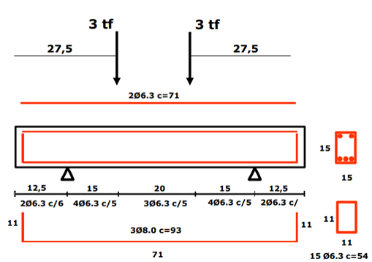

Fonte: Fonte: Rocha *et al.* (2004)

Figura 6.11 – Modelo de ruptura por tração na flexão mais cisalhamento

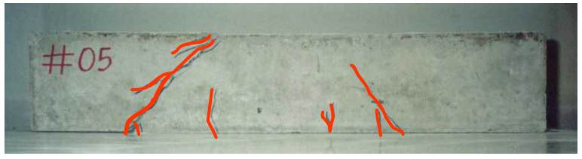

Fonte: Fonte: Rocha *et al.* (2004)

## Comportamento de elementos estruturais submetidos à ação de momento fletor

Conforme indicado no item anterior, elementos lineares podem sofrer diferentes tipos de flexão, que podem ser classificados quanto à posição do plano de momento fletor e o eixo do elemento (flexão normal e oblíqua) e quanto ao esforço que acompanha o momento fletor (flexão pura, simples e composta).

Elementos lineares de concreto armado, conforme a NBR 6118 (ABNT, 2014), são dimensionados considerando flexão normal simples, uma vez que o plano do momento fletor está em um dos eixos principais da seção transversal e acompanha as ações de força cortante. No entanto, esta mesma norma estabelece que o dimensionamento de peças submetidas a flexão normal simples deve ser feito de maneira separada (dimensionamento devido ao momento fletor e dimensionamento devido à força cortante).

Com base nisso, neste momento será analisado o comportamento de elementos estruturais submetidos à ação de momento fletor, em que se tomará para isso a seção central, entre as cargas concentradas, do ensaio de flexão a 4 pontos. Esta região, por não possuir força cortante, é classificada como flexão pura (Ver Figura 6.1). Vale lembrar que na prática nunca haverá um caso de flexão pura em elementos de concreto armado, uma vez que o peso próprio da peça já é um caso de carregamento uniformemente distribuído, e a partir da análise estrutural tem-se que sempre haverá força cortante em todo o comprimento deste elemento (exceto nos pontos de momento fletor máximo). Em momento oportuno será abordado o comportamento e dimensionamento dos elementos submetidos à ação de força cortante.

Ao considerar uma seção retangular com armaduras dispostas na face inferior (submetidas à tração) e armaduras dispostas na face superior (submetidas à compressão) tem-se o seguinte comportamento do material (Figura 6.12) no regime elástico linear apresentado.

Figura 6.12 – Comportamento elástico linear de uma viga de concreto armado com armadura dupla

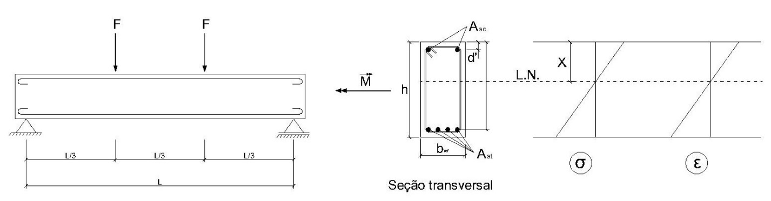

Fonte: Adaptado de Debs e Giongo (2011)

Todavia, este comportamento só é encontrado quando as cargas concentradas F são de pequena proporção. A medida que essas cargas vão aumentando os materiais vão sofrendo variações em seus comportamentos, surgindo então o que se chama de estádios de comportamento, que são, segundo Debs e Giongo (2011), diferentes fases pelas quais um elemento estrutural em concreto armado submetido à flexão passa quando é solicitado por ações devido à momento fletor que variam desde a intensidade zero até a intensidade que ultrapassa a capacidade resistente da seção transversal, o que leva o elemento à ruína (colapso), ou seja, tal elemento atinge o Estado Limite Último (ELU). Estes estádios de comportamento são subdivididos conforme apresentado a seguir.

### **Estádio I**

O Estádio I corresponde à uma situação em que a viga está submetida a ação de um momento fletor MI de pequena intensidade, o que resulta nos seguintes comportamentos:

1. A região de concreto tracionado, abaixo da linha neutra (h – x), está íntegra (não há fissuras) devido à pequena intensidade das tensões normais de tração, as quais são menores que a tensão resistente do concreto;
2. As tensões na região comprimida são proporcionais às deformações, correspondendo ao trecho linear elástico do diagrama tensão *versus* deformação do concreto;
3. O diagrama de tensão normal ao longo da seção é linear (Ia) – exceto quando o concreto está na iminência da ruptura devido à tração (Ib), em que se tem um diagrama plastificado na região de tração do concreto (Ver Figura 6.13).

Figura 6.13 – Diagramas de deformações e tensões nos Estádios I (Ia e Ib)

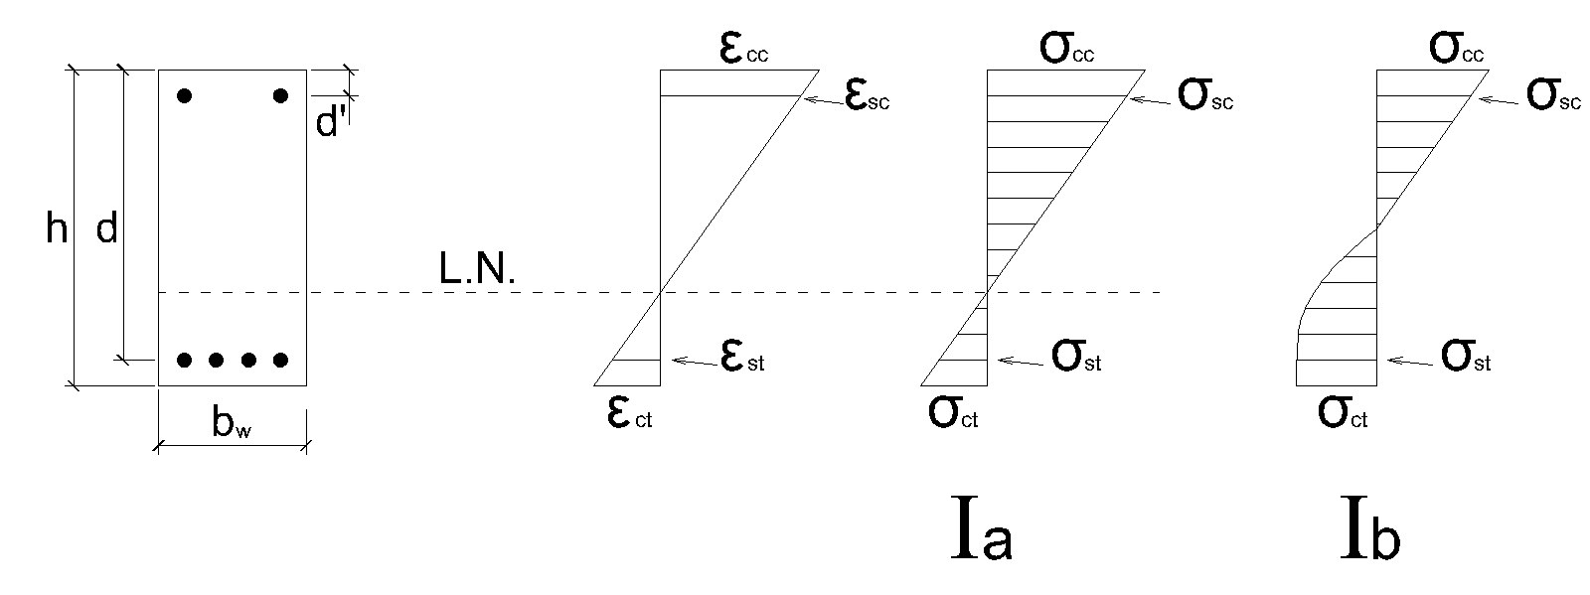

Fonte: Adaptado de Debs e Giongo (2011)

As hipóteses do Estádio I possibilitam o dimensionamento de elementos submetidos a ação de momento fletor quando não se pode ocorrer fissuração, como é o exemplo de reservatórios ou elementos em contato com produtos químicos altamente agressivos ao aço. A partir destas hipóteses do Estádio I também é possível calcular o momento fletor de fissuração, ou momento de fissuração, que quando é superado pelo momento fletor solicitante em serviço, indica que a viga sofreu fissuração (Momento Fletor Solicitante > Momento de Fissuração). No Capítulo 5, item 5.9 – Equação 5.63, é apresentada a rotina de cálculo do Momento de Fissuração.

Como estamos trabalhando com elementos estruturais de concreto armado, não é mais possível considerar que a seção transversal é homogênea (possui o mesmo material em toda a seção), o que impossibilita a utilização da Teoria Clássica da Resistência dos Materiais. Isso porque as armaduras longitudinais de tração e compressão alteram a posição do centro de rotação (Linha Neutra) e o momento de inércia. Para que isso seja contornado, pode-se considerar uma homogeneização da seção, em que se transforma a área de aço em uma área fictícia de concreto que possui o mesmo centro de massa em relação à Linha Neutra, conforme apresentado na Figura 6.14.

Figura 6.14 – Homogeneização da seção transversal retangular

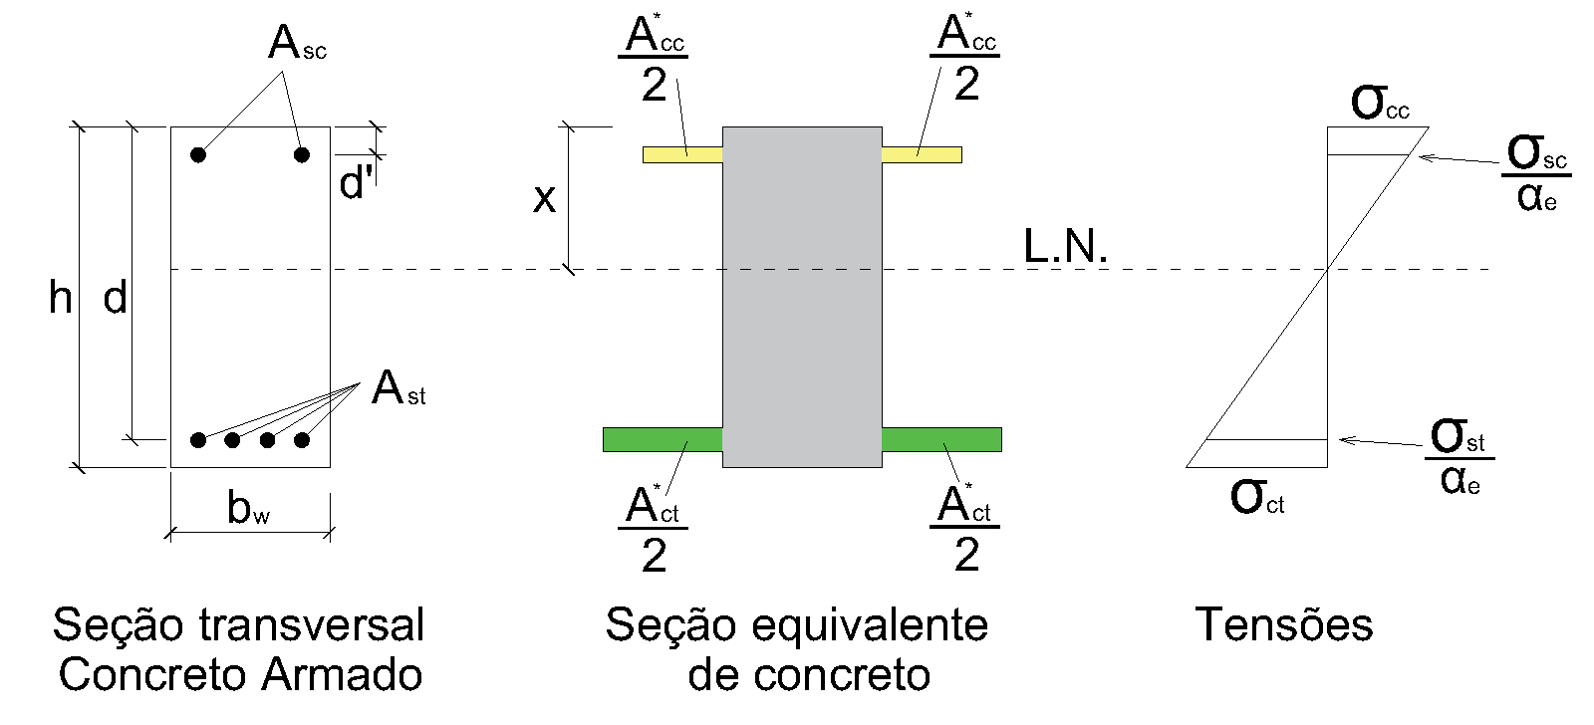

Fonte: Adaptado de Debs e Giongo (2011)

Essa homogeneização é possível devido à relação entre os módulos de elasticidade do concreto e do aço, e devido à linearidade do diagrama de deformação, que por conta da aderência entre as barras de aço e o concreto tem-se deformações muito próximas entre os dois materiais – que permite considerar que ocorrem deformações iguais.

A relação (αe) entre os módulos de elasticidade do aço (Es) e do concreto (Ec) relacionada com a equação da Resistência dos Materiais do módulo de elasticidade resulta na relação entre as áreas de aço (As) e as áreas fictícias de concreto (A*c) – isso é possível pois a deformação no aço é a mesma que atua no concreto fictício e a força resultante (F) também é a mesma (possuem mesma distância do centro de massa à Linha Neutra).

|  |  |
| --- | --- |
|  | (6.1) |
|  | (6.2) |
|  | (6.3) |
|  | (6.4) |
|  | (6.5) |
|  | (6.6) |

Onde:

– Relação entre os módulos de elasticidade do aço e do concreto;

– Módulo de elasticidade do aço;

– Módulo de elasticidade do concreto;

– Força atuante no centro de gravidade das barras de aço;

– Área de aço;

– Área de concreto;

– Área fictícia de concreto;

– Deformação no centro de gravidade das barras de aço.

De maneira análoga à obtenção da relação das áreas de aço e de concreto fictício, pode-se encontrar também a relação entre as tensões, conforme apresentado na Equação 6.7.

|  |  |
| --- | --- |
|  | (6.7) |

Onde:

– Tensão atuante na área fictícia de concreto;

– Tensão atuante nas barras de aço;

– Relação entre os módulos de elasticidade do aço e do concreto.

Com a homogeneização da seção pode-se agora aplicar a Teoria Clássica da Resistência dos Materiais para a obtenção da profundidade da linha neutra (XI) e o Momento de Inércia (II) para o Estádio I.

Teoria Clássica da Resistência dos Materiais, quando se tem um material homogêneo, elástico e linear, a posição da linha neutra pode ser encontrada a partir do cálculo do centro de gravidade da seção transversal, que é obtido quando se faz o somatório do momento de primeira ordem (momento estático) igual a zero, considerando o eixo de referência sendo a linha neutra, conforme a equação a seguir.

|  |  |
| --- | --- |
|  | (6.8) |
|  | (6.9) |
|  | (6.10) |

Onde:

– Área a ser analisada do momento de primeira ordem;

– Distância entre o centroide da área até o eixo de coordenadas de referência;

– Largura da seção transversal;

– Profundidade da linha neutra no Estádio I;

– Relação entre os módulos de elasticidade do aço e do concreto;

– Área de aço comprimido;

– Área de aço tracionado;

– Distância do centro de gravidade de Asc até a borda mais comprimida do concreto;

– Distância do centro de gravidade de Ast até a borda mais comprimida do concreto;

– Altura da seção transversal.

Feito o cálculo da profundidade da linha neutra é possível encontrar o momento de inércia, fazendo o somatório dos momentos de inércia de cada parte da seção transversal a partir do teorema dos eixos paralelos. A seguir é apresentado a equação do momento de inércia do Estádio I.

|  |  |
| --- | --- |
|  | (6.11) |

Onde:

– Número de barras tracionadas ou comprimidas;

– Diâmetro das barras de aço comprimidas;

– Diâmetro das barras de aço tracionadas;

– Momento de inércia no Estádio I.

Considerando que o momento de inércia tanto das barras comprimidas quanto tracionadas é muito pequeno, pode-se desprezar os seus valores. Assim, tem-se que o Momento de Inércia do Estádio I é dado pela Equação 6.12.

|  |  |
| --- | --- |
|  | (6.12) |

#### Seção T

O equacionamento desenvolvido anteriormente é para o caso de seção transversal retangular. Caso deseje calcular o momento de inércia e a profundidade da linha neutra de uma seção T no estádio I, pode-se utilizar as Equações 6.13 a 6.15, conforme dedução feita por Carvalho e Figueiredo Filho (2014).

|  |  |
| --- | --- |
|  | (6.13) |
|  | (6.14) |
|  | (6.15) |

Onde:

– Momento de Inércia no Estádio I para seção T;

– Largura da mesa;

– Largura da alma;

– Altura da mesa;

– Altura total da seção (mesa + alma);

– Profundidade da linha neutra no Estádio I para seção T;

– Área de aço tracionada;

– Relação entre os módulos de elasticidade do aço e do concreto;

– Área da seção T considerando a contribuição do aço (seção homogeneizada);

– Distância do centro de gravidade de Ast até a borda mais comprimida do concreto.

As Equações citadas anteriormente podem ser reduzidas para uma seção retangular, basta aplicar bf=bw ou hf=0.

### **Estádio II**

No Estádio II ocorre um aumento da intensidade do momento fletor solicitante (MII), o que produz uma tensão de tração na maioria dos pontos abaixo da Linha Neutra (L.N.) que supera a tensão resistente do concreto à tração, o que resulta nos seguintes comportamentos:

1. O momento fletor solicitante supera o momento de fissuração, o que provoca o aparecimento das fissuras na região de concreto tracionado, abaixo da linha neutra (h – x). Por conta disso, considera-se que apenas o aço resiste aos esforços de tração (despreza-se o concreto tracionado);
2. Admite-se que a tensão de compressão no concreto continue linear;
3. As fissuras de tração na flexão do concreto são visíveis.

Observa-se através da Figura 6.15 os diagramas de deformação e tensão nos Estádios I e II, em que se percebe que a altura da Linha Neutra na configuração Ib do Estádio I é praticamente a mesma altura que se observa no Estádio II. Isso é devido ao fato de o concreto ser um material frágil, que quando chega a plastificar sofre a ruptura quase que de imediato. Outro detalhe importante de salientar é que o diagrama de deformação segue com a distribuição linear de deformações tanto na região tracionada quanto na comprimida até a ruptura completa da peça, só mudando a configuração das deformações devido a variação da Linha Neutra nos diferentes Estádios.

Figura 6.15 – Diagramas de deformações e tensões nos Estádios I e II

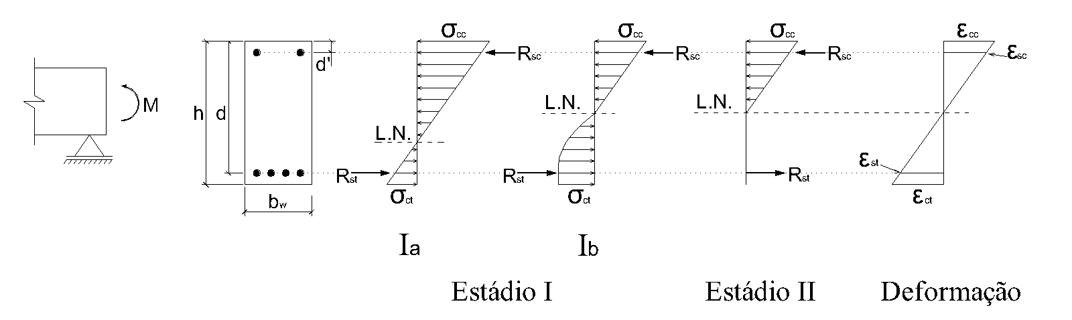

Fonte: Adaptado de El Debs e Giongo (2011)

As hipóteses do Estádio II, assim como no Estádio I, possibilitam as verificações das peças em situações de serviço (quando atuam as ações reais) – que são referentes à abertura das fissuras e a deflexão da peça, segundo Carvalho e Figueiredo Filho (2014) e Debs & Giongo (2011). Para isto, segue-se o mesmo procedimento do Estádio I de homogeneização da seção transversal, com um único material constituinte, em que se tem a diferença de o concreto na região tracionada não colaborar na resistência da peça. A Figura 6.16 representa esta homogeneização.

Figura 6.16 – Homogeneização da seção transversal retangular para o Estádio II

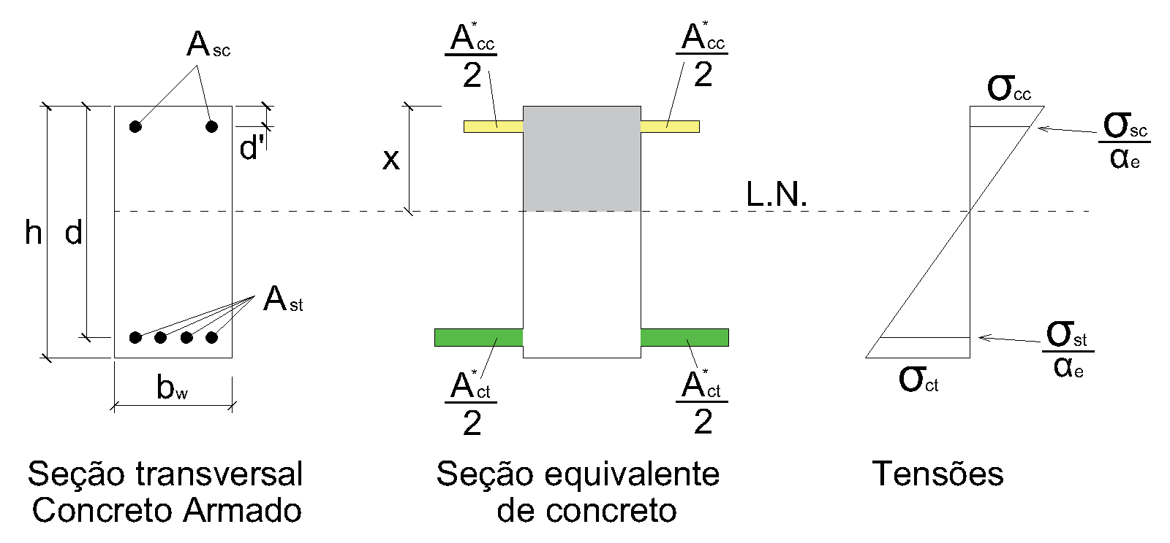

Fonte: Adaptado de Debs e Giongo (2011)

É importante compreender que mesmo que na representação da seção homogeneizada apareçam regiões de concreto fictício na região tracionada da peça, abaixo da linha neutra, trata-se apenas de uma representação não real. Portanto, considera-se que esta parcela de um suposto concreto na região tracionada colabora na resistência da peça uma vez que se trata na verdade das barras de aço que estão tracionadas.

Com a homogeneização da seção, pode-se então aplicar a Teoria Clássica da Resistência dos Materiais para a obtenção da profundidade da linha neutra (XII) para o Estádio II, a partir do somatório do momento de primeira ordem (momento estático) igual a zero na posição da Linha Neutra (Equação 6.8).

|  |  |
| --- | --- |
|  | (6.16) |
|  | (6.17) |

Onde:

– Largura da seção transversal;

– Profundidade da linha neutra no Estádio II;

– Relação entre os módulos de elasticidade do aço e do concreto;

– Área de aço comprimido;

– Área de aço tracionado;

– Distância do centro de gravidade de Asc até a borda mais comprimida do concreto;

– Distância do centro de gravidade de Ast até a borda mais comprimida do concreto.

Feito o cálculo da profundidade da linha neutra é possível encontrar o momento de inércia III, fazendo o somatório dos momentos de inércia de cada parte da seção transversal a partir do teorema dos eixos paralelos. A seguir é apresentado a equação do momento de inércia do Estádio II (Equação 6.18).

|  |  |
| --- | --- |
|  | (6.18) |

Onde:

– Número de barras tracionadas ou comprimidas;

– Diâmetro das barras de aço comprimidas;

– Diâmetro das barras de aço tracionadas;

– Momento de inércia no Estádio II.

Considerando que o momento de inércia tanto das barras comprimidas quanto tracionadas é muito pequeno, pode-se desprezar os seus valores. Assim, tem-se que o Momento de Inércia do Estádio II é dado pela Equação 6.19:

|  |  |
| --- | --- |
|  | (6.19) |

Se não houver barras de aço comprimidas na seção transversal do elemento fletido, basta fazer-se Asc igual a zero nas equações apresentadas.

#### Seção T

O equacionamento desenvolvido anteriormente é para o caso de seção transversal retangular. Para proceder o cálculo do momento de inércia e a profundidade da linha neutra de uma seção T no Estágio II deve-se considerar as Equações 6.20 a 6.23, desenvolvidas por Ghali & Favre (1986)[1] *apud* Carvalho e Figueiredo Filho (2014). A Figura 6.17 representa o que ocorre em uma seção do tipo T quando atua um momento maior que o de fissuração.

Figura 6.17 – Seção transversal em forma de T no Estádio II

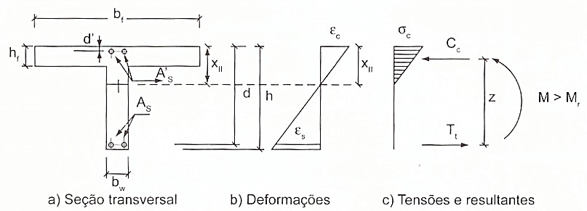

Fonte: Carvalho e Figueiredo Filho (2014)

A solução da expressão da profundidade envolve uma equação de segundo grau, que é apresentada pela Equação 6.20.

|  |  |
| --- | --- |
|  | (6.20) |

A solução desta equação de segundo grau é dada pela Equação 6.21.

|  |  |
| --- | --- |
|  | (6.21) |

Os coeficientes a1, a2 e a3 são dados pelas Equações 6.22 a 6.24.

|  |  |
| --- | --- |
|  | (6.22) |
|  | (6.23) |
|  | (6.24) |

Assim, o momento de inércia no Estádio II é dado pela Equação 6.25, quando XII ≤ hf.

|  |  |
| --- | --- |
|  | (6.25) |

E o momento de inércia no Estádio II é dado pela Equação 6.26, quando XII > hf.

|  |  |
| --- | --- |
|  | (6.26) |

### **Estádio III**

No Estádio III ocorre um aumento da intensidade do momento fletor solicitante até o valor próximo ao momento de ruína (Mu), o que resulta nos seguintes comportamentos:

1. Devido ao aumento do momento fletor, a fissuração da peça na região tracionada, abaixo da linha neutra (h – x), aumenta consideravelmente. Portanto, assim como no Estádio II – em que ocorrem as primeiras fissuras no concreto tracionado, a resistência a tração do concreto é desprezada, considerando-se que apenas o aço resiste aos esforços de tração;
2. A fibra mais comprimida do concreto começa a plastificar a partir da deformação específica de , chegando a atingir, sem aumento de tensão, a deformação específica de ;
3. O diagrama de tensões tende a ficar vertical (uniforme), com quase todas as fibras trabalhando com sua tensão máxima de compressão, ou seja, praticamente todas as fibras atingiram deformações superiores a e chegando até ;
4. ) A peça está bastante fissurada, com as fissuras se aproximando da linha neutra, fazendo com que sua profundida diminua e, consequentemente, a região comprimida de concreto também.

A Figura 6.18 apresenta o diagrama de tensões nos Estádios I, II e III e o diagrama de deformação no Estádio III, sendo possível perceber os comportamentos de cada Estádio.

Figura 6.18 – Diagramas de deformações e tensões nos Estádios I, II e III

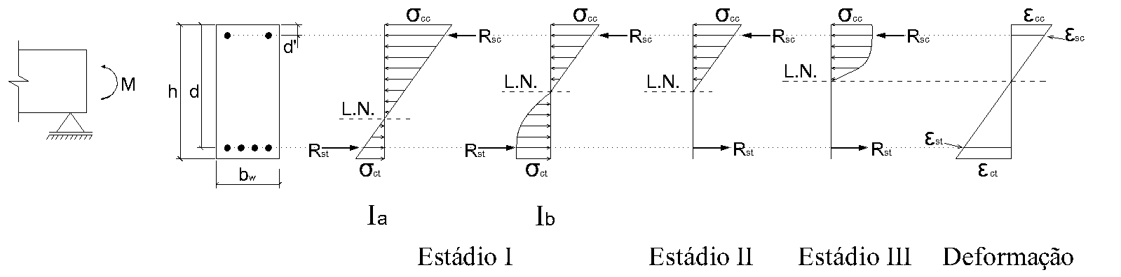

Fonte: Adaptado de Debs e Giongo (2011)

Diferentemente dos Estádios I e II – em que são verificados os ELS, no Estádio III tem-se o dimensionamento da peça de concreto armado no Estado Limite Último (ELU), ou seja, na iminência da ruptura. Diante disso, tem-se que no Estádio III existem ao todo cinco incógnitas (Ast, Asc, σst, σsc e XIII) para se dimensionar os elementos estruturais submetidos à flexão; e por outro lado, pela Estática tem-se apenas duas equações: somatório das forças é igual a zero e somatório dos momentos internos é igual ao momento solicitante externo. Com isso pode-se concluir que apenas pela Estática não é possível fazer o dimensionamento das peças de concreto armado, sendo necessário recorrer às relações entre as deformações da seção transversal para se conseguir mais três novas equações.

É possível verificar os elementos estruturais de concreto armado nos Estádios I e II porque tem-se neste momento de verificação as áreas de aço da região tracionada quanto da região comprimida. Todavia, para o Estádio III isto não é possível. Para isso, serão descritos no item 6.3.5 os estágios de deformação, que proporcionam novas equações para a solução do dimensionamento.

### **Hipóteses básicas para cálculo**

As hipóteses para o dimensionamento de peças de concreto são apresentadas no item 17.2.2 da NBR 6118 (ABNT, 2014). Abaixo elas são listadas:

a) as seções transversais se mantêm planas após a deformação;

b) a deformação das barras passivas aderentes ou o acréscimo de deformação das barras ativas aderentes em tração ou compressão deve ser a(o) mesma(o) do concreto em seu entorno;

c)as tensões de tração no concreto, normais à seção transversal, devem ser desprezadas no ELU;

d) a distribuição de tensões no concreto é feita de acordo com o diagrama parábola retângulo, definido em 8.2.10.1, com tensão de pico igual a , com definido em 12.3.3. Esse diagrama pode ser substituído pelo retângulo de profundidade , conforme é representado na Figura 6.19, onde o valor do parâmetro pode ser tomado igual as equações abaixo:

|  |  |
| --- | --- |
| = 0,80 para | (6.27) |
| = )/400) para | (6.28) |

Onde:

– Parâmetro que correlaciona y com x;

– Resistência característica à compressão do concreto.

Figura 6.19 – Diagrama parábola retângulo para concreto armado

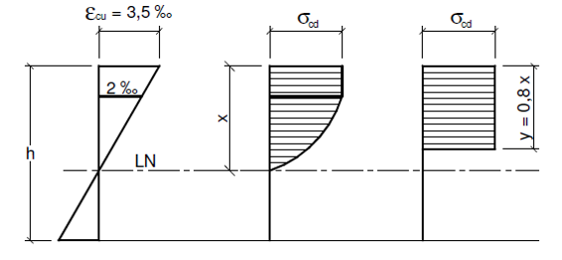

Fonte: Bastos (2015)

e.1) no caso da largura da seção, medida paralelamente à linha neutra, não diminuir da linha neutra em direção à borda comprimida (Figura 6.20), a tensão é:

|  |  |
| --- | --- |
|  | (6.29) |
|  | (6.30) |
|  | (6.31) |

Onde:

– Tensão de cálculo de compressão no concreto;

– Resistência característica à compressão do concreto.

– Resistência de cálculo à compressão do concreto;

– Coeficiente de minoração da resistência à compressão do concreto.

Figura 6.20 – Seções onde a largura não diminui da linha neutra em direção à borda comprimida

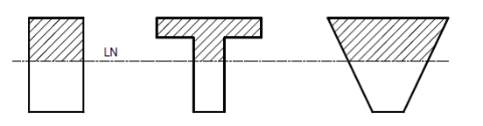

Fonte: Bastos (2015)

e.2) em caso contrário, isto é, quando a seção diminui (Fig. 6.21), a tensão é:

|  |  |
| --- | --- |
|  | (6.32) |

Figura 6.21 – Seções onde a largura diminui da linha neutra em direção à borda comprimida

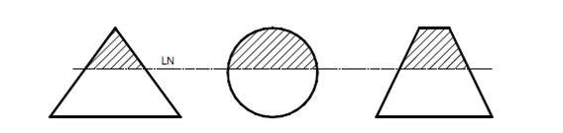

Fonte: Bastos (2015)

### **Domínios de deformação na seção transversal**

Os conjuntos de deformações específicas do concreto e do aço ao longo de uma seção transversal retangular com armadura simples (só tracionada) submetida a ações normais definem seis domínios de deformação. Os domínios representam as diversas possibilidades de ruína da seção; a cada par de deformações específicas de cálculo e correspondem um esforço normal, se houver, e um momento fletor atuantes na seção.

Para verificar esses domínios é apresentada a Figura 6.22 com todos os seis intervalos de deformações.

Nos próximos itens são apresentados os conceitos básicos de cada domínio de deformação, porém nas estruturas de concreto armado 1 o estudo se restringe a 3 domínios de deformações: 2, 3 e 4, que são os domínios de vigas e lajes fletidas. Lembrando que todo o dimensionamento da seção será feito para esses domínios.

Carvalho e Figueiredo Filho (2014) afirmam que a reta a e os domínios 1 e 2 correspondem ao ELU por deformação plástica excessiva (aço alongamento máximo); os domínios 3, 4, 4a, 5 e reta b correspondem ao ELU por ruptura convencional (ruptura do concreto por encurtamento limite)

Figura 6.22 – Domínios de deformação no ELU

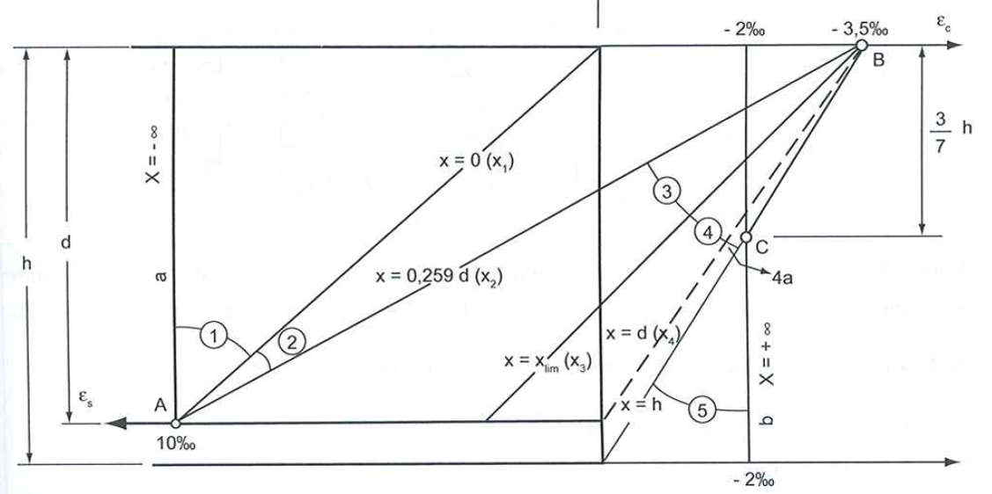

Fonte: Carvalho e Figueiredo Filho (2014)

#### Domínios: reta a

A reta a corresponde à tração uniforme, caso em que toda a seção é tracionada de modo uniforme. A deformação na seção é representada por uma reta paralela a face da seção, que é a origem das deformações. A posição da linha neutra é dada por *x = −∞*. O estado limite último é atingido por deformação plástica excessiva da armadura sendo caracterizado por um alongamento de 1%. Desse modo, a reta a passa pelo ponto *a*. A seção resistente é constituída somente pelas armaduras (ALMEIDA, 2002).

#### Domínios: domínio 1

O domínio 1 corresponde ao caso de tração não uniforme. Toda a seção é tracionada, mas de modo não uniforme. A linha neutra é externa a seção e a reta do diagrama de deformações na seção passa pelo ponto A. Cobre o campo de profundidade da linha neutra desde *x > −∞* até *x ≤ 0*. O estado limite último e caracterizado por deformação plástica excessiva da armadura de1%. A seção resistente é composta apenas pelas armaduras. (ALMEIDA, 2002). A Fig. 6.23 apresenta uma seção transversal no ELU para o domínio I.

Figura 6.23 – Domínio de deformação 1

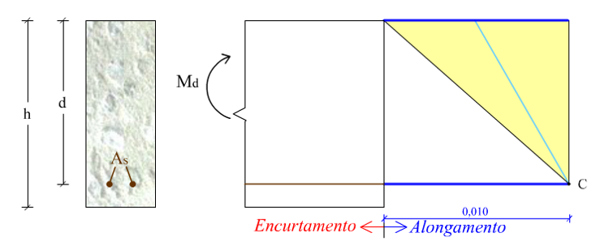

Fonte: Bittencourt *et al.* (2008)

#### Domínios: domínio 2

Abrange os casos de flexão simples e flexão composta com grande excentricidade. A linha neutra é interna à seção transversal e cobre o campo de profundidade desde x > 0 até x ≤ 0,259.d (ALMEIDA, 2002).

Este domínio corresponde às situações em que o estado limite último é atingido pelo alongamento da armadura em 1%. e o encurtamento da fibra mais comprimida de concreto é inferior a 0,35%. A reta do diagrama de deformações na seção passa pelo ponto A, conforme a Figura 6.24 (ALMEIDA, 2002).

Figura 6.24 – domínio de deformação 2

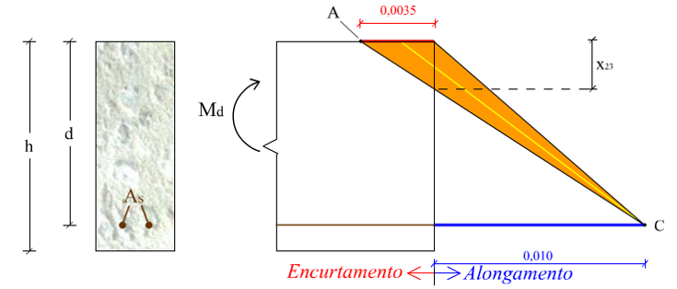

Fonte: Bittencourt *et al.* (2008)

#### Domínios: domínio 3

O domínio 3 corresponde à flexão simples e flexão composta com grande excentricidade. A linha neutra é interna à seção e as retas do diagrama de deformações na seção passam pelo ponto B, conforme a Figura 6.25. Abrange os casos em que o estado limite último é alcançado na borda comprimida da seção com o encurtamento de 0,35% e o alongamento na armadura está compreendido entre 1% e . Cobre o campo de profundidade da linha neutra desde x > 0,259.d até x ≤ . Esta é a situação desejável para projeto, pois os materiais são aproveitados de forma econômica e a ruína poderá ser avisada pelo aparecimento de muitas fissuras motivadas pelo escoamento da armadura. As peças de concreto armado nestas condições são denominadas peças sub-armadas.

Figura 6.25 – Domínio de deformação 3

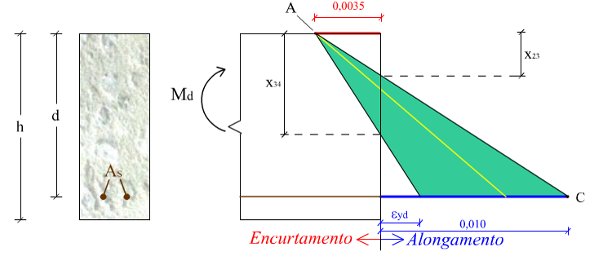

Fonte: Bittencourt *et al.* (2008)

#### Domínios: domínio 4

O domínio 4 abrange os casos de flexão simples e flexão composta com grande excentricidade. A linha neutra é interna à seção e a reta do diagrama de deformações na seção passa pelo ponto B, conforme a Figura 6.26. Refere-se aos casos em que no estado limite último o encurtamento de 0,35% é alcançado na borda comprimida da seção e o alongamento na armadura está situado entre e 0. O estado limite último é caracterizado pela ruptura do concreto comprimido sem que haja escoamento da armadura. Cobre o campo de profundidade da linha neutra desde x > até x ≤ d. As peças de concreto armado nestas condições são denominadas peças super-armadas e devem ser evitadas tanto quanto possíveis.

Figura 6.26 – Domínio de deformação 4

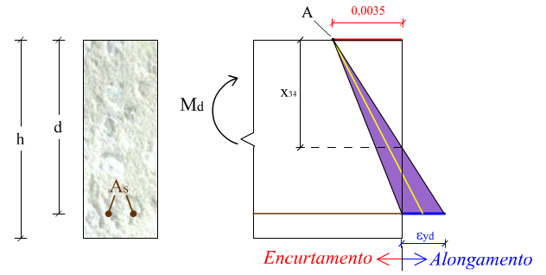

Fonte: Bittencourt *et al.* (2008)

#### Domínios: domínio 4a

O domínio 4a corresponde à flexão composta com pequena excentricidade. As armaduras são comprimidas e existe somente uma pequena região de concreto tracionada próxima a uma das bordas da seção. A linha neutra é interna a seca, e cobre o campo de profundidade da linha neutra desde x > d até x ≤ h, conforme a Figura 6.27. A reta do diagrama de deformações na seção passa pelo ponto B. O estado limite último é caracterizado pela ruptura do concreto com encurtamento de 0,35% na borda comprimida.

Figura 6.27 – Domínio de deformação 4a

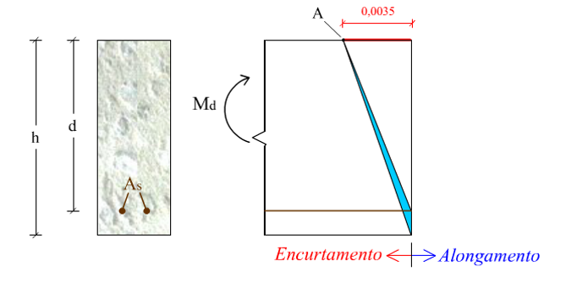

Fonte: Bittencourt *et al.* (2008)

#### Domínios: domínio 5

O domínio 5 refere-se à compressão não uniforme, com toda a seção de concreto comprimida. A linha neutra é externa à seção e cobre o campo de profundidade da linha neutra desde x > h até x ≤ +∞. A reta do diagrama de deformações na seção passa pelo ponto C, afastado da borda mais comprimida de 3/7 da altura total da seção e correspondente a um encurtamento de 0,2%, conforme a Figura 6.28. O estado limite último e atingido pela ruptura do concreto comprimido com encurtamento na borda mais comprimida situado entre 0,35% e 0,20%, dependendo da posição da linha neutra, mas constante e igual a 0,2% na fibra que passa pelo ponto C.

Figura 6.28 - Domínio de deformação 5

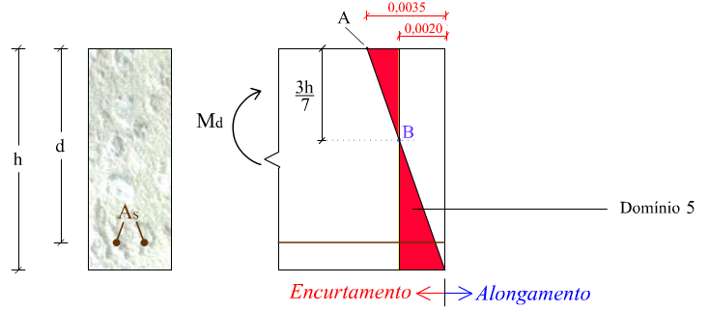

Fonte: Bittencourt *et al.* (2008)

#### Resumo geral

Na Figura 6.29 tem-se a identificação de todos os domínios de deformação anteriormente citados:

Figura 6.29 – Resumo de todos os domínios de deformação

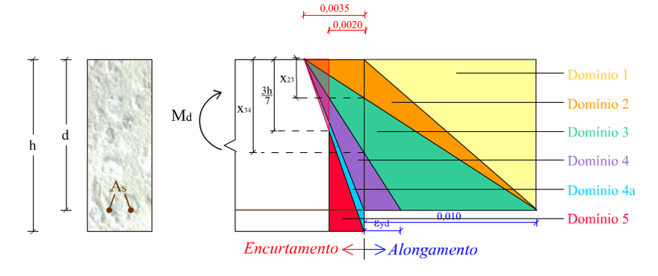

Fonte: Bittencourt *et al.* (2008)

## Referências do capítulo

ASSOCIAÇÃO BRASILEIRA DE NORMAS TÉCNICA, ANBT NBR 6118. **Projeto de estruturas de concreto**. Rio de Janeiro - RJ. 2014.

ALMEIDA, L. C**. Solicitações normais Cálculo no estado limite último**. Universidade Estadual de Campinas (UNICAMP), Faculdade de Engenharia Civil, Departamento de Estruturas, Campinas, São Paulo, 2002.

BASTOS, P. R. **Flexão Normal Simples:** *Vigas.* Universidade Estadual Paulista (UNESP), Faculdade de Engenharia, Departamento de Estruturas, Bauru, São Paulo, 2015.

BITTENCOURT, T. N.; NETO, H. L.; NORONHA, M. A. M.; NAKAO, O. S. **Investigação de novas metodologias para o ensino de engenharia de estruturas utilizando recursos de multimídia interativa.** EESC-USP. São Carlos, 2008.

CARVALHO, R. C.; FIGUEIREDO FILHO, J. R. de. **Cálculo e detalhamento de estruturas usuais de concreto armado***: Segundo a NBR 6118:2014*. Volume 1, 4. ed. São Carlos: Edufscar, 2014. 415 p.

DEBS, A. L. H. C.; GIONGO, J. S. **Análise do comportamento de elementos estruturais de concreto armado submetidos a ação de momento fletor**. EESC-USP. São Carlos, 2011.

ROCHA, A. C.; OLIVEIRA, M. G. D.; RESENDE, P. S. O.; CHAER, A. V. **Ensaios de Stuttgart: estudo experimental**. In: 46º Congresso Brasileiro do Concreto, Florianópolis, 2004. Anais…Florianópolis, Santa Catarina, 2004.

1. GUALI, A.; FAVRE, R. **Concrete structures*:*** *stresses and deformations*. Londres: Chapman & Hall, 1986.